河北省数字素养提升实践活动
U-S 教育数字化协同发展专项课题
管理员操作手册

一、平台网址
输入网址：https://ktsbgj.hbte.com.cn/ ，进入U-S 教育数字化协同发展专项课题首页。点击右上角登录选择管理员登录，输入账号和密码进入管理员空间。建议使用360浏览器（极速模式）或谷歌浏览器。

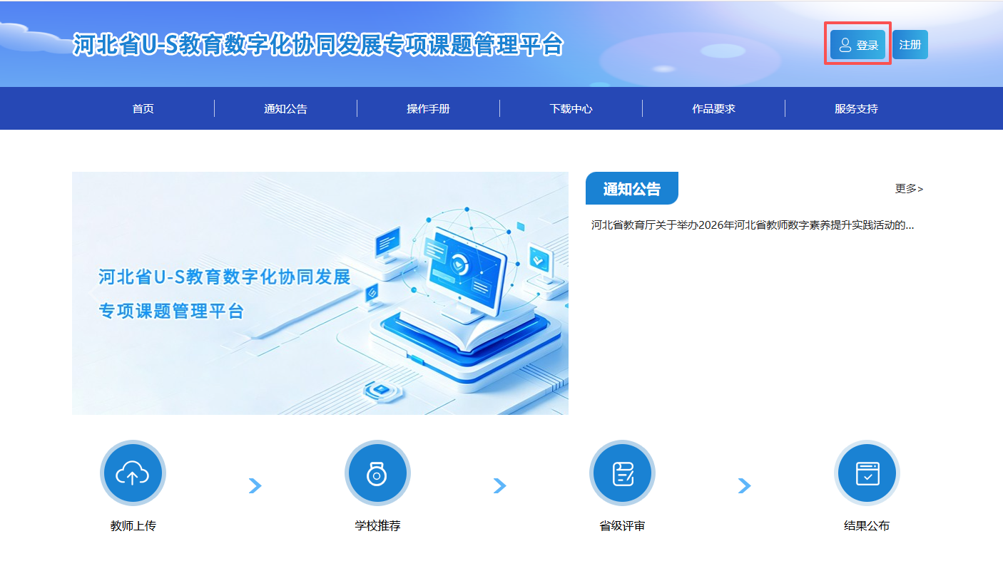
二、登录
1.管理员登录
点击主页右上角“登录”按钮，选择“管理员登录”，输入账号为学校全称，密码为课题联系人手机号码、验证码点击登录按钮。

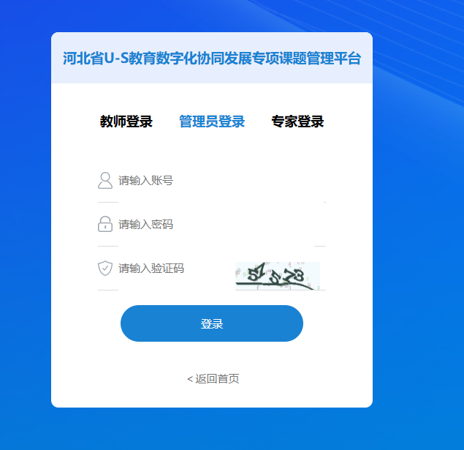
2.课题管理（可查看提交课题）
在申报管理处可查看本校教师上传的课题，导出全部课题信息和全部评审书。
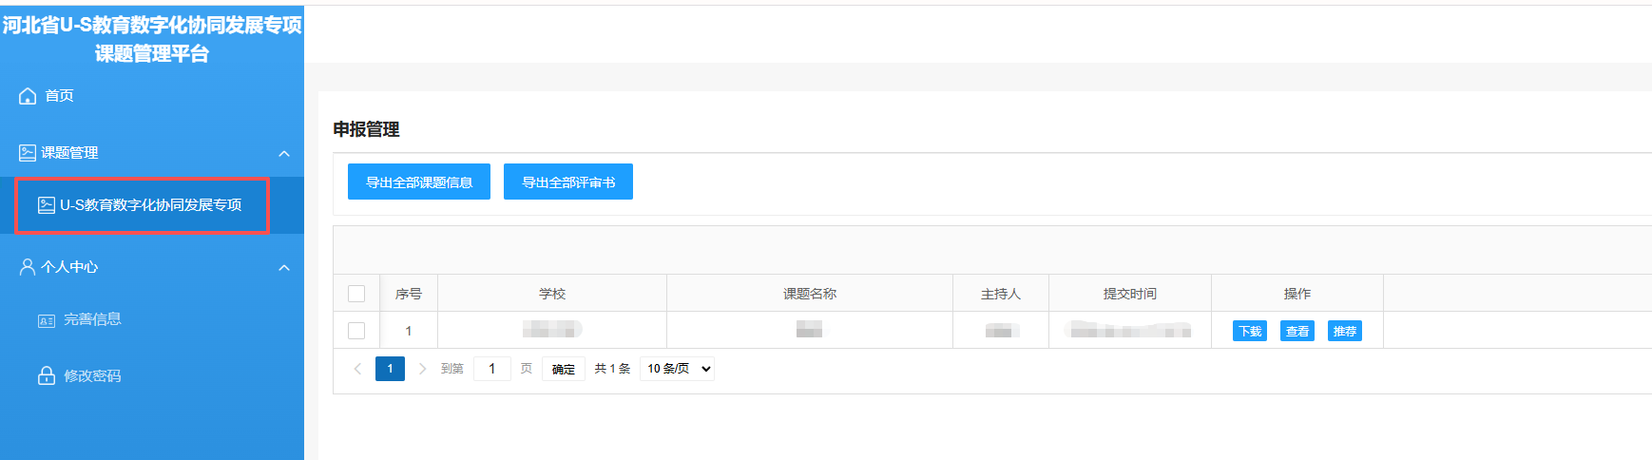
导出全部课题信息，可导出本校所有申报课题的的信息详情表包括课题名称、主持人、所属学校、联系电话、通讯地址、课题组成员姓名等。
导出全部评审书，可导出本校所有提交的评审书。
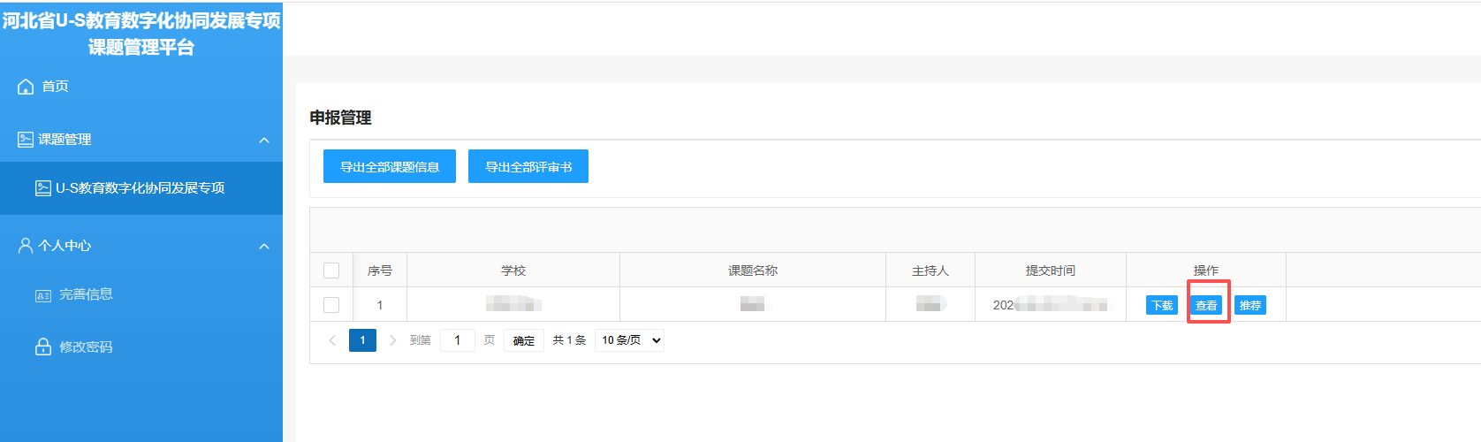
查看，可跳转到课题申报详情页，查看主持人、课题组成员、评审书。
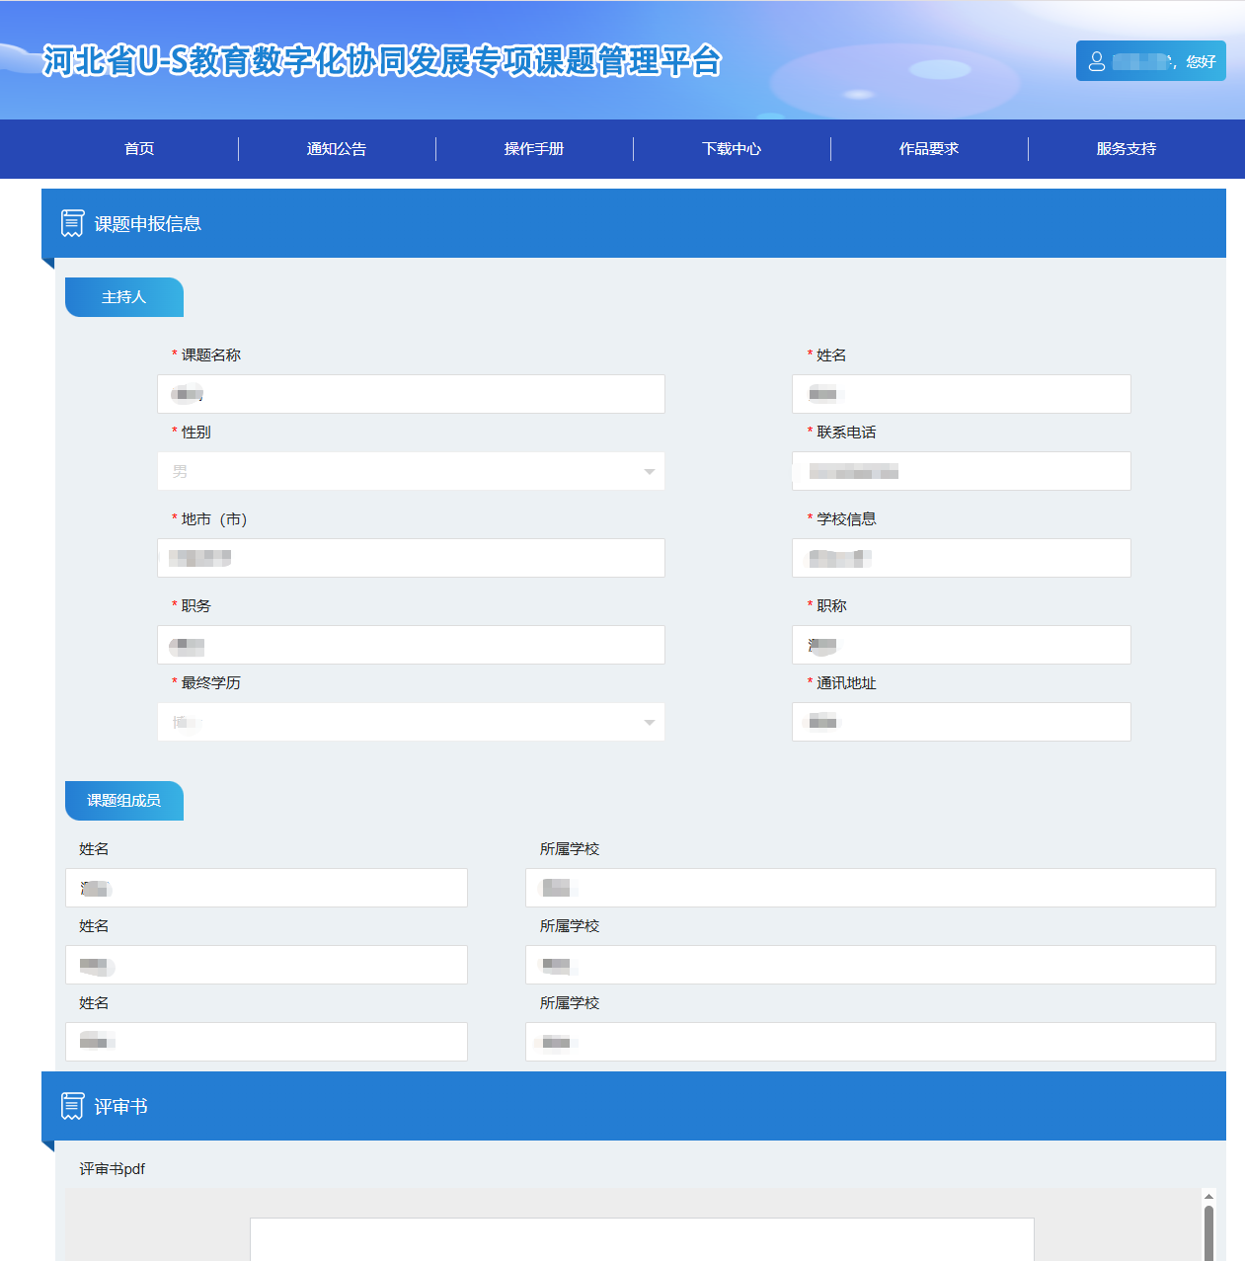
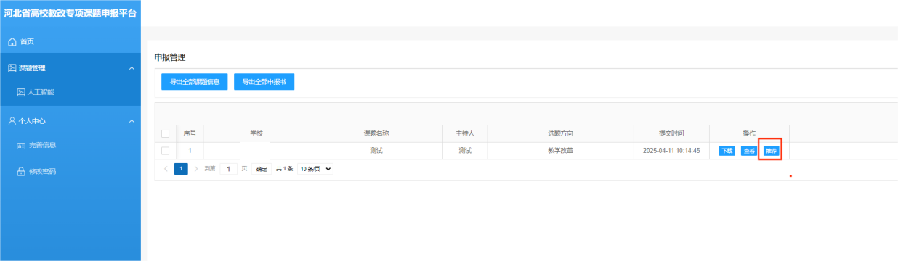
推荐，点击此按钮后弹框提示“确认推荐”，点击“确定”后可向上一级管理员推荐此申报参加省级评审。课题名称前标识[校]说明推荐成功。

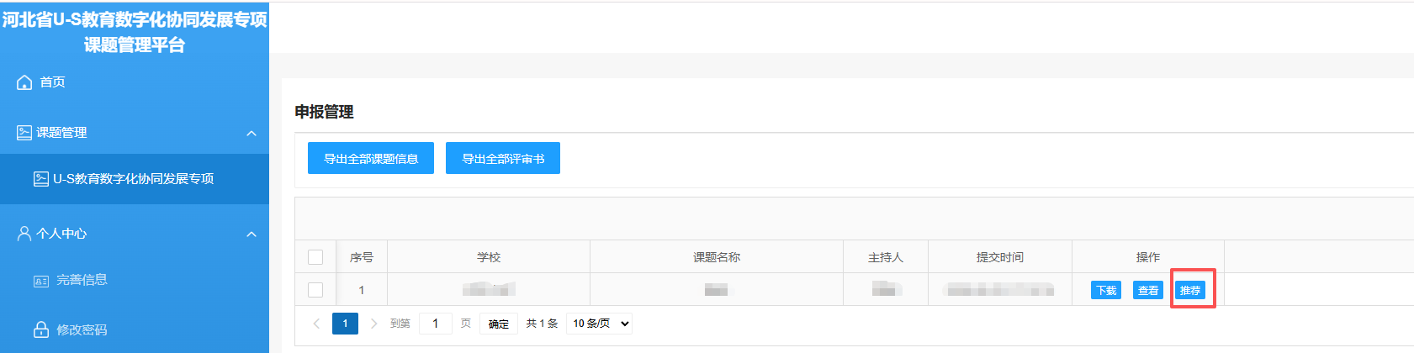
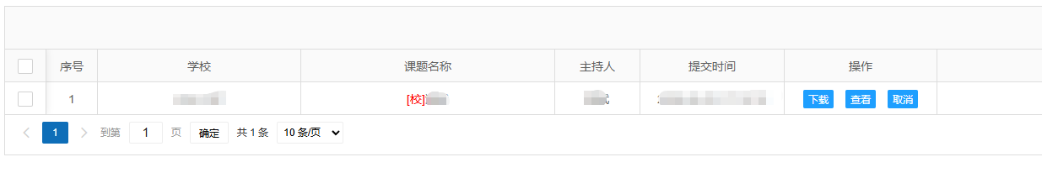
3.个人中心
完善信息，可修改账号姓名、手机号码
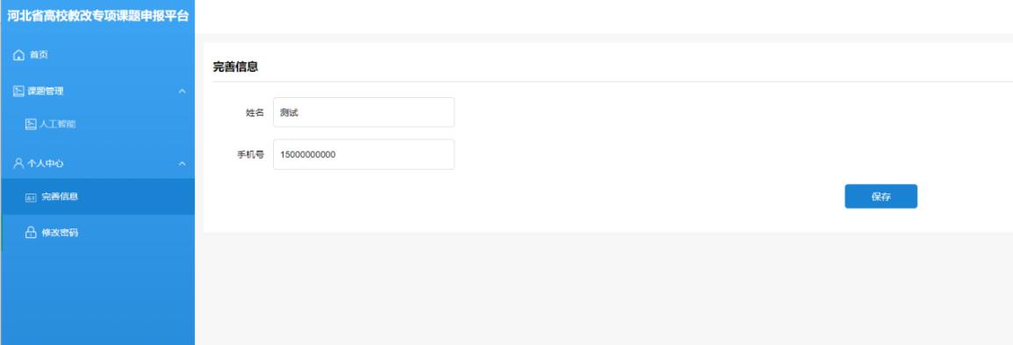
修改密码，输入原密码以及新密码、确认新密码点击保存即可修改密码。
